|  |  |
| --- | --- |
| Nombre Alumno: |  |
| Matrícula |  |
| Curso: |  |
| Tarea: |  |
| Tutor Virtual: |  |
| Estado: |  |
| CCA: |  |

**Task 3. Introducing people.**

**OPENING AND ENDING A DIALOGUE/INFORMATION ABOUT SCHOOL**

**Task 1-Introducing people**

**Choose the correct response for each part of the following conversations. The first line has been done as an example. Use the vocabulary and pronunciation practice of Unit 4 to guide you in the exercise.**

*Elige la respuesta correcta para cada parte de las conversaciones. La primera línea ha sido contestada como ejemplo. Utiliza la práctica de vocabulario y pronunciación de la unidad 4 para guiarte en este ejercicio.*

Talk to you later

Pleased to meet you, Maria

It was nice to see you

Have a nice day.

Mr. Jefferson, I would like to introduce my friend Maria

~~Just fine, thanks. How are you?~~



**Mr. Jefferson:** Hi, Peter. How are you doing?

**Peter:** **Just fine, thanks. How are you?**

**Mr. Anderson:** Oh, I’m fine.

**Peter:** ____________________________________________

**Mr. Jefferson:** __________________________________

**Maria:** Thank you. I’ve heard so much about you, Mr. Jefferson. Peter says you are an excellent teacher.

**Mr. Jefferson:** Thank you very much.

**Peter:** Well, Mr. Jefferson, we must go now.__________________. Have a nice day.

**Mr. Jefferson:** _________________________________.It has been a pleasure, Maria.

**Maria:** Thank you Mr. Jefferson. __________________________________.

**Task 2-Information about school**

**Complete the missing information in the following 3 conversations. Use *need to*, *want to* or *have to*, depending on the conversation to make it logical. You may use your dictionary to understand new vocabulary. Look at the example.**

*Completa la información faltante en las siguientes 3 conversaciones. Utiliza* ***need to, want to*** *o* ***have to****, dependiendo de cada conversación para hacerla lógica. Puedes utilizar tu diccionario para comprender vocabulario nuevo. Observa el ejemplo.*

Conversation 1

A: Hello, I would like to register in your English classes.

B: Sure, you only **need to**  fill out this form.

A: Do I __________ _____________ pay right now?

B: Not right now. We will send the bill to you address.

A: OK, thanks.

Conversation 2

A: I _______ ________ study Italian. It is a beautiful language. Where can I take Italian lessons?

B: You _______ ________ register at the student center. Classes begin next Monday.

A: I _______ ________ hurry up then! Thanks!

Conversation 3

A: Excuse me, Mr. Jefferson

B: Yes, Sarah?

A: May I leave the room for a moment? I _________ ___________ drink some water.

B: Yes, but hurry up! The class begins in 10 more minutes.

A: OK, Thanks, Mr. Jefferson

**Instrucciones para entrega de tareas:**

* En el archivo que haz descargado, podrás realizar tu tarea de acuerdo a las instrucciones que contiene el documento.
* Cuando hayas concluido la tarea, guarda el archivo en el disco duro de tu computadora o en alguna otra unidad de almacenamiento (USB, Drive, Dropbox). Al guardar, renombra el archivo agregando la clave de usuario y el número de tarea*. Ejemplo:* **S765435_Elizabeth_Olivier_T3.**
* Para enviar tu tarea, deberás hacer clic en la plataforma educativa en la sección de **“Tareas”**, y posteriormente hacer clic en el botón **“entregar tareas”**; recuerda redactar un mensaje a tu tutor cuando la envíes y anexar el documento.
* Es importante validar que lo hayas subido correctamente, también en dicha sección podrás visualizar tu retroalimentación.
* Por último, ve a la sección **“calificaciones”** para verificar que tu calificación sea correcta, de lo contrario contacta a tu tutor de forma inmediata.

***NOTA:***

Estimado participante:

Deseamos que tengas éxito en la elaboración de tus tareas, éstas te ayudarán a desarrollar tus habilidades y competencias.

Por ello te compartimos la siguiente información:

**Rúbrica de evaluación de los participantes**

Está rúbrica se utilizará para la evaluación de tus tareas entregables, en caso dado obtengas una **calificación menor a 70**, podrás enviarla al tutor nuevamente, solo tienes dos oportunidades.

Te recomendamos revisar nuestro "Reglamento Académico"<http://bit.ly/Reglamento_Academico_CCA>

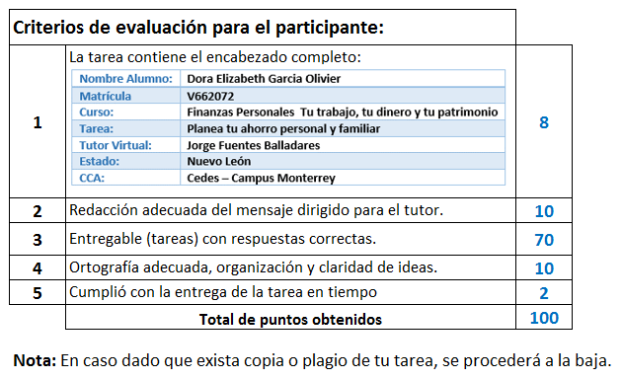

Te deseamos éxito en la elaboración de tus tareas, las cuales te ayudarán a desarrollar tus habilidades.

**“Educarse para la vida”**

**Centro Virtual de Aprendizaje**